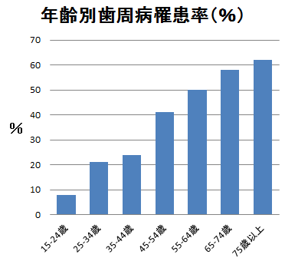

　　　歯の健康について

**歯茎は健康ですか？**

・歯に痛みは無いのに歯茎から血が出た経験は？

・歯磨きをして血が出たことは・・・？

もし、そんな経験があるなら、歯周病かもしれません。

**55歳以上で、歯周病にかかってい**

**る人は過半数を超えています。**

**歯周病の原因**

①歯垢から毒素が出る

②歯石が歯肉を刺激し、炎症を悪化させる

③歯並びが悪いと歯垢がたまる

④古くなった詰め物が歯肉を傷つける

⑤鼻や歯並びが悪いと口が閉じにくく、口の

　中が乾燥して歯垢が付きやすい

**歯周病を予防するには**

①歯磨きをしっかりする

②磨き残しが無いかきちんとチェックする

③歯科検診を定期的に受ける

**歯周病とは**

◆歯と歯茎の周りを含めた病気

◆虫歯と違って歯の形が

壊れていくのではなく、

歯の周囲を支えている組織が壊れていく病気

◆自覚症状が出にくく悪化 するまで気づかない事や

歯を失ってしまう事もある！

C:\Users\Owner\AppData\Local\Microsoft\Windows\Temporary Internet Files\Content.IE5\F50QYAHZ\MC900332556[1].wmf

C:\Users\Owner\AppData\Local\Microsoft\Windows\Temporary Internet Files\Content.IE5\4EV0TDTQ\MC900217174[1].wmf

**市役所**

かえで通り

海岸通り

**かえで保険センター**

**かえで保健センターMAP**

**★お知らせ★**

**横須賀保健センターでは、歯科**

**検診を実施しています。**

**お問い合わせ**

**電話:**

**046-123-456**7

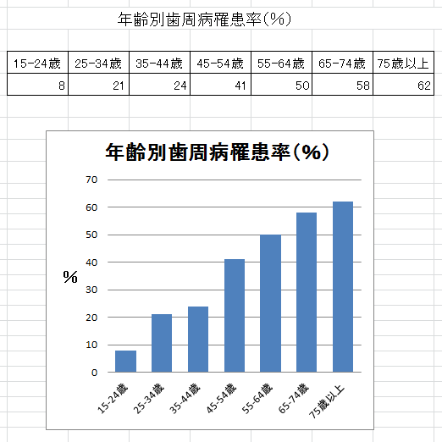「手順」

①**初めにExcel**で右の様な表とグラフを作って

　置く

②Wordの画面に戻って、余白 をやや狭いに

③挿入～ヘッダーをクリックし、

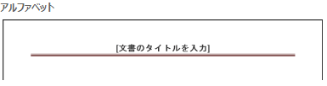

　「文字タイトル入力」をクリックし、「かえで

　保健センターたより　Vol. ４」と入力

④**用紙中央右上部分**をダブルクリックし、

縦書きの　TextBoxを幅約30ｍm高さ約240ｍｍの大き

さに作り、中に48ptの大きさ、縦書きで、

「**歯の健康について**」HG丸ゴシック体M-PRO で記入　下部の方に、画像を

**クリップアート**～**歯医者**で選び挿入、その下に横書TextBoxで幅約32㎜で ★お知らせ★以下の文字を記入する

⑤上部縦書きの「**歯茎は健康ですか？**」の部分は縦書きTextBox約幅70mm高さ80mmに

　記入、「**歯周病の原因**」部分もTextBox幅95mm高さ95mmの中に上下共12pt、14pt

　のHG丸ゴシック体M-PRO で記入　14ptは太字とする

⑥上部の**左スペース**に、Excelで作ったグラフの部分を、コピー～貼付けをする

⑦下部の**左スペース**は、図形「角丸四角形吹き出し」を約幅52mm高さ68mmで作り文字サイズ12pt､10.5ptで作り、HG丸ゴシック体M-PRO 、12ptは太字とする

⑧下の画像もクリップアートで「歯医者」で検索　挿入する

**地図の作り方**

①太い道路８ｍｍ細い方は５㎜の図形の角丸四角形をつぶして作る

②文字はTextBoxを使用し12pt、10.5pt　のHG丸ゴシック体M-PROで記入

③完成後、グループ化する